Een tijdsgedicht deze keer. Het is van de hand van Folgore da San Gimignano, een 13de /14de -eeuws Italiaans dichter, van wie niet veel bekend is.
De cyclus waaruit het afkomstig is telt twaalf gedichten met de maanden van het jaar als titel.
De dichter (1270-1332) was afkomstig uit San Gimignano in Toscane waar hij in het leger diende. Verder is over zijn leven weinig tot niets bekend.
De gedichten laten een levenshouding zien van vreugde en genieten.
Het gedicht betreft dus de maand juni met een beschrijving van stad en land in die tijd.
Het is (met de vertaling van Dolf Verspoor) ontleend aan de tweetalige uitgave : “De Maanden onxer jaren” (1958). De vignetten zijn van R.D.E.Oxenaar.

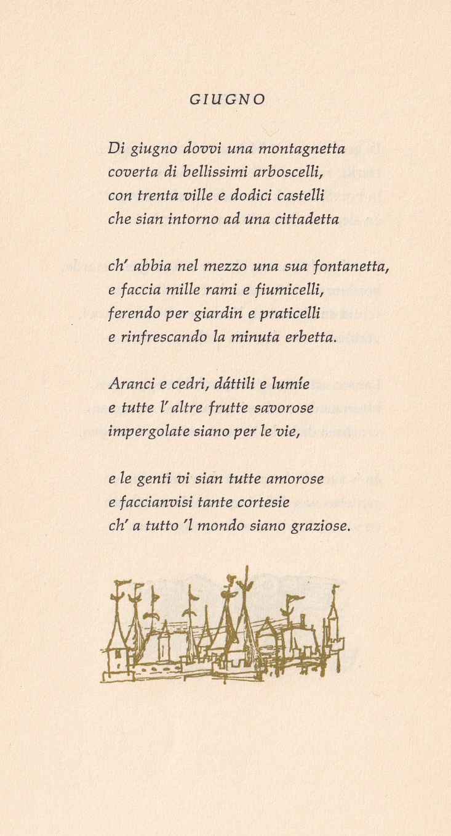

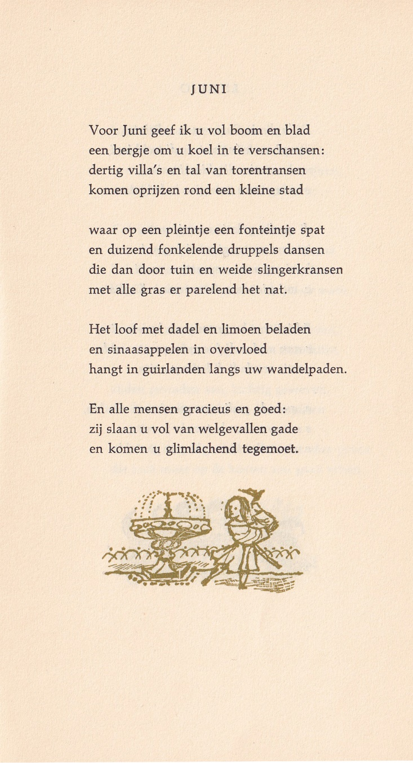

De jaartallen zijn een benadering.
Deze is vrij te noemen om de sonnetvorm en het rijm te kunnen weergeven. Zo laat hij in regel 3 “dodici”onvertaald en voegt hij in regel 9 “Het loof” toe dat in het oorspronkelijk niet is terug te vinden. Om tijdsredenen heb ik afgezien van een eigen vertaling.
(Ootje) Oxenaar (1929-2017) is vooral bekend door zijn ontwerpen voor Nederlandse bankbiljetten tussen 1966 tot 1985.

